Gynécologie obstétrique

Epreuve de vérification des connaissances pratiques

Sujet :

Vous travaillez dans une maternité effectuant 800 naissances par an, sans service de pédiatrie sur place, mais disposant d’un pédiatre d’astreinte.

Une femme enceinte de 36 ans consulte en urgence, adressée par le professionnel qui vient d’effectuer son échographie de 32 semaines.
Il s’agit d’une femme primigeste, sans antécédent significatif en dehors d’un tabagisme (12 cigarettes /jour en cours de grossesse). Indice de masse corporelle: 28 Kg/m2
Groupe sanguin 0 Rh+.
Patiente immunisée pour la toxoplasmose et la rubéole. Sérologies VIH et TPHA négatives.
Antigène HbS négatif. Dépistage du diabète négatif.
Dépistage combiné au premier trimestre : risque de trisomie 21 estimé à 1/970

Le compte rendu d’échographie mentionne entre autre : « pas d’anomalie morphologique décelée, activité cardiaque présente, mouvements actifs présents, placenta normalement inséré »
Les courbes de croissances suivantes sont jointes au compte rendu :

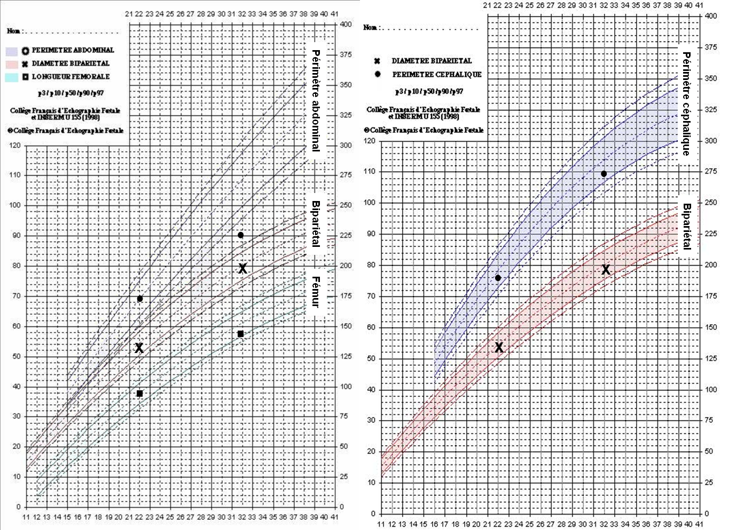

Question n°1 :
Quel est votre diagnostic ?
Enumérez les étiologies possibles ?
Quelles explorations cliniques et paracliniques proposez vous ?
Quelle sont les principes de la prise en charge ?

Le jour même, la sage femme de garde vous appelle pour cette patiente. Elle présente des douleurs abdominales de survenue brutale. L’examen physique montre qu’il s’agit de contractions utérines, intenses, à la fréquence de 4 par 10 minutes. L’utérus reste douloureux entre les contractions.
L’enregistrement du rythme cardiaque et des contractions utérines est le suivant :

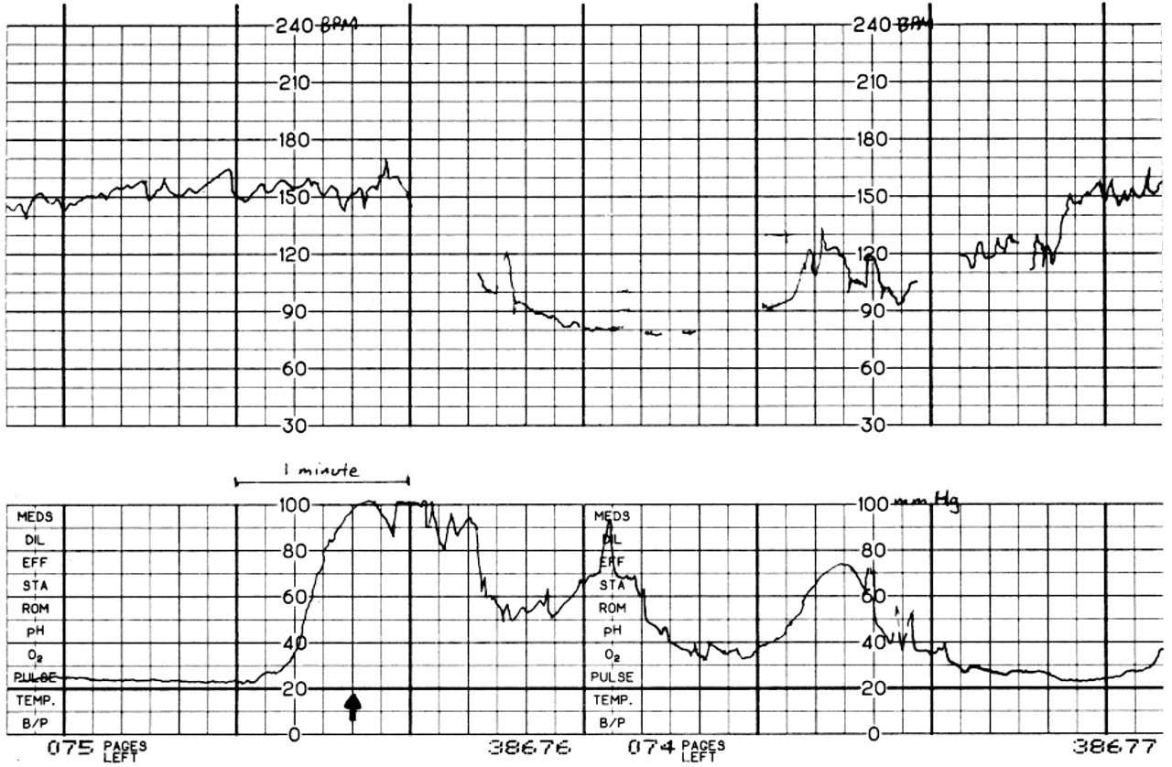

Question n° 2
Quel diagnostic évoquez-vous en priorité ?
Quel est la conduite à tenir ?

Durant la surveillance post partum, un saignement abondant est extériorisé à la vulve, 1 heure après la naissance de l’enfant, alors que la patiente est sous perfusion d’ocytocine.
Fréquence cardiaque : 110 bpm, Pression artérielle 90/60 mmHg.

Question n° 3
Quelles sont les causes de saignement possibles ?
Quels examens para cliniques effectuez-vous en urgence ?
Décrivez la prise en charge immédiate ?

Les saignements persistent 30 minutes après votre prise en charge initiale

Question 4 :
Quelles sont les différentes options thérapeutiques possibles et leurs conditions de réalisation

